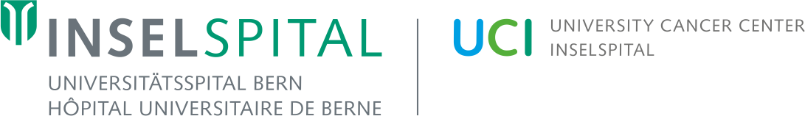
Jahresprogramm 2022
Expertengruppe Cancer Survivorship
Fortbildung und Arbeitstreffen für alle MitarbeiterInnen und Interessierten

3. Februar International Cancer Survivor Symposium
Anmeldung
09.00–17.00 Uhr Auditorium Ettore Rossi

16. März Hauttumore nach Krebstherapien
Prof. Dr. med. Robert Hunger, Leiter Hauttumorzentrum
16.30–18.00 Uhr H25 (Haus 5) / Hybrid-Durchführung

18. Mai Cancer Survivor auch unter den Erwachsenen
Prof. Dr. med. Jörg Beyer, Chefarzt Medizinische Onkologie
16.30–18.00 Uhr BHH A 137 / Hybrid-Durchführung

21. September Audiologische Spätfolgen bei Kinderkrebsüberlebenden
Sven Strebel, MSc, ETH Pharm, Eidg. Dipl. Apotheker
16.30–18.00 Uhr BHH A 137 / Hybrid-Durchführung

16. November Proton therapy plus management of cancer patients: can we make the math’s work?
Prof. Dr. Damien Charles Weber, Paul Scherrer Institut, Villigen
16.30–18.00 Uhr BHH A 137 / Hybrid-Durchführung

Je 2 Fortbildungspunkte:
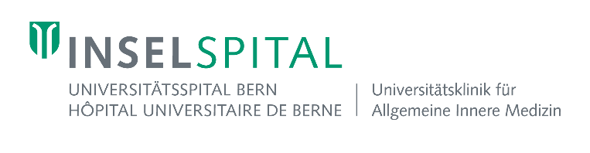
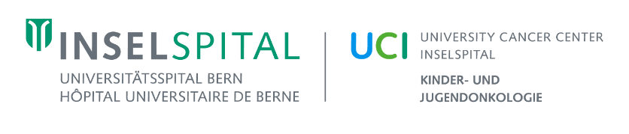
Schweizerische Gesellschaft für Allgemeine Innere Medizin (SGAIM), Schweizerische Gesellschaft für Medizinische Onkologie (SGMO), Pädiatrie Schweiz, Schweizer Gesellschaft für Radio-Onkologie (SRO) und Föderation Schweizer Psychologinnen und Psychologen (FSP)

Herzlich laden ein, in der Expertengruppe mitzudiskutieren:
PD Dr. med. Christine Baumgartner, Leitende Ärztin Allgemeine Innere Medizin
Prof. Dr. med. Jochen Rössler, Abteilungsleiter Pädiatrische Hämato-/Onkologie
Dr. med. Eva Maria Tinner, Oberärztin Pädiatrische Hämato-/Onkologie

